Муниципальное автономное дошкольное образовательное учреждение
центр развития ребёнка – детский сад № 18
города Кропоткин муниципального образования Кавказский район

Информационно – творческий проект
в подготовительной к школе группы компенсирующей
направленности «Полянка»,
«Город родной – город твой и мой»
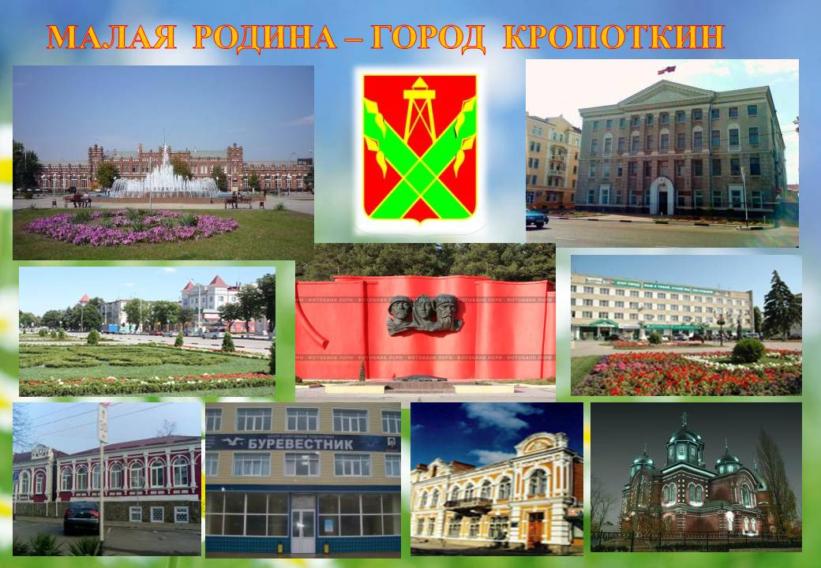

Авторы: Бакушкина С.А.
Дуденкова Н.В.
Учитель-логопед Муравлёва Э.А.

г. Кропоткин
февраль 2022
Паспорт проекта
«Город родной – город твой и мой»

Актуальность.
Каждый человек имеет свою малую Родину. Чаще всего любимым городом является то место, где человек родился и вырос. Для формирования у детей основ гражданской культуры, социально - нравственного развития личности, необходимо получение детьми знаний об их родном городе. Не имея достаточного количества знаний, трудно сформировать у ребёнка уважительное отношение к малой Родине. Детские воспоминания самые яркие и волнительные. Чем больше ребёнок с детства будет знать о родных местах, родном городе, тем ближе и роднее будет становиться ему Родина, Россия.

Проблема.
Большое значение для познавательного, социально – личностного и нравственного развития детей дошкольного возраста имеет знакомство с родным городом, его достопримечательностями, улицей, на которой проживает ребенок. Родители имеют недостаточно знаний о своем городе, не уделяют внимание данной проблеме, считая ее неважной, дети не владеют достаточной информацией о родном городе. Не имея достаточного количества знаний, трудно сформировать уважительное отношение к малой Родине. Следовательно, считаем данную проблему актуальной не только для нашего детского сада, но и для общества в целом.

Цель проекта: расширение знания детей о родном городе; приобщение к истории и культуре родного города, местным достопримечательностям; воспитания любви, уважения и привязанности к своей малой Родине.

Задачи проекта:
– создать условия для восприятия сведений об историческом прошлом и культурном облике родного края;
– осуществлять ознакомление дошкольников с историческим, культурным, географическим, природно-экологическим своеобразием родного региона;
– развивать бережное отношение к городу, его достопримечательностям, культурным ценностям, природе;
– развивать связную речь детей; обогащать и активизировать словарь детей, учить свободно мыслить, фантазировать;
– воспитывать чувство гордости за своих земляков, эмоционально-ценностное отношение к городу.

Задачи работы с родителями:
– активно вовлекать семьи в образовательный процесс ДОУ;
– обеспечить атмосферу доброжелательности, комфортности в общении: родитель-родитель; родитель-педагог; родитель-ребенок.

Тип проектной деятельности: информационно – творческий.

По характеру содержания: ребенок и его семья.

Участники проекта: дети подготовительной к школе группы компенсирующей направленности «Полянка», родители, учитель – логопед Муравлева Э.А.

По продолжительности: краткосрочный 1 неделя (31.01.2022 – 04.02.2022 г)

Предполагаемый результат.
Воспитывать патриотические чувства у детей.
Актуализировать знания о родном городе.
Заинтересовать детей и взрослых историей родного края, сплотить родителей и детей в воспитании будущих граждан своего города и страны.
Использовать развивающий, дифференцированный подход к каждому ребёнку. Найти интересную информацию по теме «Улицы нашего города», подобрать фотографии родного города для сопровождения рассказа.

1 этап: Организационно-подготовительный.
Постановка проблемы. Что мы знаем о родном городе? Что хотим узнать? Определение предстоящей деятельности: Как нам найти ответы на вопросы? Планирование совместной взросло – детской деятельности, определение средств и способов реализации проекта.
Форма организации | Задачи | Ответственные | Сроки выполнения
Выявление имеющихся представлений/знаний об истории, культурных, исторических местах и объектах города у воспитанников и их родителей. | Выявить уровень знаний детей и родителей о своём родном городе. | Воспитатели | 24.01. 2022 – 28.01. 2022

2 этап: Основной.
Составление плана деятельности, сотрудничество с родителями, разработка НОД, подготовка цикла бесед о городе Кропоткине, подбор литературных произведений о родном городе, подбор музыкальных произведений на данную тему, подбор дидактических игр и упражнений, подготовка консультаций, памяток.
Обеспечение проектной деятельности:
материально – техническое, учебно – методическое, художественная литература, дидактические игры, фотоматериал, информационно – коммуникативные технологии.

Выполнение проекта.
(Практическая деятельность по решению проблемы, планирование совместной деятельности).
Форма организации | Задачи | Ответственные | Сроки выполнения
НОД  Познание  «Наш родной город» | Продолжать знакомить с историей родного города и его достопримечательностями. Вызвать интерес к традициям города и людям, прославившим его. Воспитывать чувство уважения к малой родине, развивать желание принимать посильное участие в её преобразовании. | Учитель-логопед | 31.02.2022
Просмотр видеоклипа  «Кропоткин – Этот город самый лучший» | Создать условия для восприятия сведений о культурном облике родного города; воспитывать любовь к нему. | Воспитатели | 31.02.2022
Ситуация общения «Чем отличается город от деревни» | Формировать элементарные представления об отличиях города от деревни. | Воспитатели | 01.02.2022
Прослушивание аудиозаписи «Песня о Кропоткине»  Лукашенко Виталий Михайлович  музыка автора, исп.  С. Бондаренко | Продолжать учить детей слушать песни, развивать внимание, воображение, формировать познавательный интерес к окружающему миру, родному городу. | Воспитатели | 01.02.2022
Дидактическая игра «Разные домики» | Развивать у детей умение самостоятельно выкладывать изображение на столе (из счётных палочек), развивать зрительную и моторную координацию. Воспитывать аккуратность и усидчивость. | Воспитатели | 01.02.2022
Заучивание стихов «Родина» | Помочь детям понять смысл стихотворения «Родина» (Родина бывает разная, но у всех она одна), запомнить произведение. | Воспитатели | 02.02.2022
Дидактическая игра «Сложи картинку» | Закреплять знания детей о внешнем виде зданий города, продолжать учить складывать из частей целое. | Воспитатели | 02.02.2022
Беседа  «День города» | Продолжать знакомить с историей образования родного города. Традиция празднования Дня города. Раскрыть историческое понятие слова «город». Обсудить с детьми понятие «малая родина», обогащая и расширяя знания о памятных местах города. Воспитывать любовь к родному городу. | Воспитатели | 02.02.2022
Чтение литературных произведений  «Наша родина- Кубань» В. Нестеренко | Познакомить детей с творчеством кубанского поэта; вызвать чувство гордости, что в нашем крае есть такие талантливые люди. | Воспитатели | 03.02.2022
Дидактическая игра «Архитектурное бюро. Мой город» | Упражнять детей в конструирование на плоскости с помощью готовых форм; развивать фантазию, воображение, творчество, связную речь. | Воспитатели | 03.02.2022
Ситуация общения «Мы гордимся своими земляками» | Познакомить с земляками, прославившими город; пополнить знания детей об историческом прошлом города; воспитывать чувство гордости за свой край. | Воспитатели | 03.02.2022
Беседа «Мой адрес» | Закрепить знания детей о месте жительства; учить правильно составлять рассказ, передавать содержание интересно для окружающих, ориентироваться на листе бумаги. | Воспитатели | 04.02.2022
Д/и (Речевое развитие)  «Я по городу иду» | Активизировать словарь детей за счет слов, обозначающих исторические постройки нашего города. | Учитель-логопед | 04.02.2022
Рисование  «Родной город» | Продолжать знакомить детей с малой родиной, достопримечательностями родного города; учить передавать в рисунке впечатления от праздника День города (украшенные дома, улицы, салют); закреплять умения передавать в рисунке изображения домов разных пропорций; формировать умение работать разнообразными изобразительными материалами; развивать творческие способности; воспитывать любовь и уважение к малой родине. | Воспитатели | 04.02.2022
Ситуация общения «Необычная экскурсия по городу» | Продолжать знакомить с достопримечательностями города, его историческим прошлым. Развивать умения ориентировки на плоскости. Учить ориентироваться по карте города. | Воспитатели | 04.02.2022
История улицы, на которой я живу | Приобщать детей к истории и культуре родного города через знакомства с улицами ближайшего окружения. | Воспитатели | 04.02.2022
П/и «Весною в городе» | Упражнять в прыжках на двух ногах в прямом и обратном направлениях; развивать координацию движений, воображение; воспитывать выдержку, коммуникативные навыки. | Воспитатели | В течение проекта
Пальчиковая гимнастика  «Дивный город наш Кропоткин»» | Развивать мелкую моторику, координацию движений пальцев рук. | Воспитатели | В течение проекта
Игра на координацию речи с движением «Нива». | Развивать общую и мелкую моторику, координацию движения детей. | Воспитатели | В течение проекта
С-Р игра  «Путешествие по городу» | Цель: формировать у детей умение использовать в игре свои знания о родном городе, составлять рассказы о памятных местах; учить действовать в соответствии с игровым сюжетом и принятой на себя ролью, моделировать речевой диалог. | Воспитатели | В течение проекта

3 этап. Заключительный. Продукт проектной деятельности.

Форма организации | Задачи | Ответственные | Сроки выполнения
Оформление фотовыставки «Я люблю свой город, я люблю свой край». | Формирование познавательного интереса у детей к истории родного города. | Воспитатели,  дети | В течение проекта
Папка – передвижка «Азбука патриотизма» (через группу WatsApp) | Формирование патриотических чувств через тесную связь с семьёй. | Воспитатели | В течение проекта

Вывод: Данный проект можно реализовать в условиях дошкольного учреждения. Проект не требует значительных материальных затрат, в его реализацию активно включаются родители воспитанников. Сведения о городе, знаменитых жителях доступны и интересны не только детям, но и взрослым.

Используемая литература:

- Бардышева Т.Ю, Моносова Е.Н. Конспекты логопедических занятий в детском саду для детей 5-6 лет с ОНР, Москва Издательство СКРИПТОРИЙ 2003, 2019
- Леонова Н.Н. Художественно – эстетическое развитие детей в старшей группе ДОУ СПб: ДЕТСТВО-ПРЕСС, 2019
- Мосалова Л.Л. Я и мир СПб: ДЕТСТВО – ПРЕСС, 2017
- Нищева Н.В. Современная система коррекционной работы в группе компенсирующей направленности для детей с нарушениями речи с 3 до 7 лет, 2019
- Программа «Моя Родина – Кубань»

